**Ещё 3 муниципальных этапа для 7 класса**

**Boris-1 2010, 2011, 2016**

**Boris-2 2012, 2015, 2018**

**Boris-3 2009, 2019, 2013**

**Boris-4 2014, 2017, 2008**

**Вариант 10 (2014)**

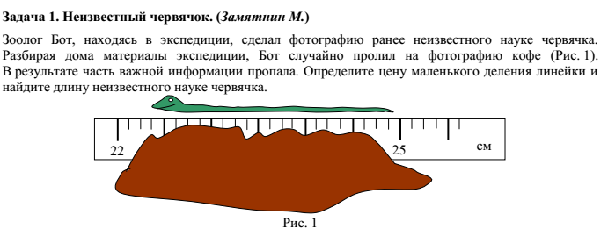

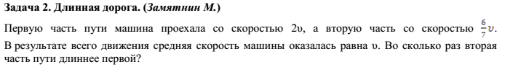

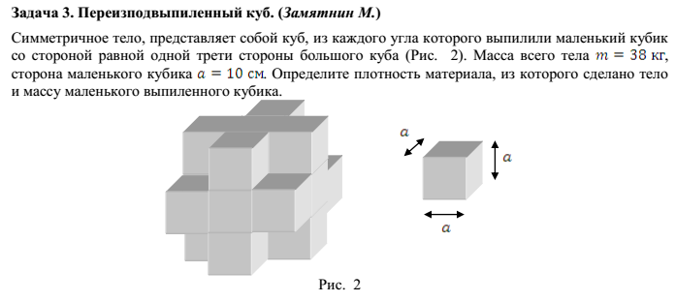

Решение:

$$ρ=\frac{m}{V}$$

Объём маленького кубика – $a^{3}$ $(V_{м}=a^{3})$

Считаем кол-во кубиков в кубе – 19, значит объём куба - $V= 19*V_{м}=19*a^{3}$

Сделаем итоги, чтоб найти плотность куба надо:

$$ρ=\frac{m}{V}=\frac{38 кг}{19*a^{3}}$$

Так как $a=10см$,то $a^{3}=1000 см^{3}$ подставляем:

$$ρ=\frac{m}{V}=\frac{38000 г}{19*1000 см^{3}}=2 г/см^{3}$$

Чтобы найти массу маленького кубика:

$$m=ρ*V$$

$V$– у нас равно $a^{3}$, так как сторона кубика $a$.($a^{3}=1000 см^{3}$)

$ρ-просто подставляем$.

Получается:

$$m=2\frac{г}{см^{3}}*1000 см^{3}=2000 г=2 кг$$

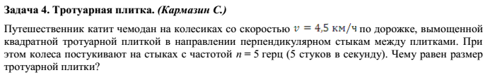

Решение:

Путешественник шел с скоростью 4,5 км/ч.

Частота постукивание колес перпендикулярно тротуарной плитки – 5 стуков в секунду, значит путешественник проезжает за секунду 5 плиток.

Нам известно скорость и время, так в чем проблема? Выведем формулу:

$$S=v*t$$

Подставляем:

$$S=4,5\frac{км}{ч}*1 сек=4,5\frac{1000м}{3600с}*1 сек=1,25 м$$

Если путешественник проезжает за секунду 5 плиток, то расстояние между 5 плитками – 1,25 м. Значит $\frac{1,25 м}{5}$ = 0,25 м (1 плитка), или 25 см.

* **Вариант 11 (2017)**

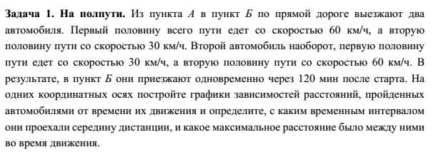

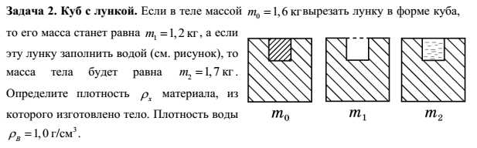

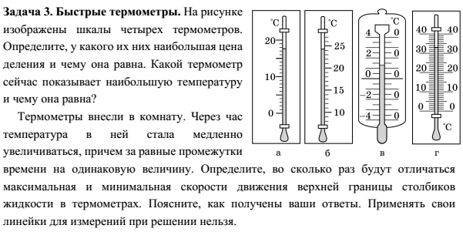

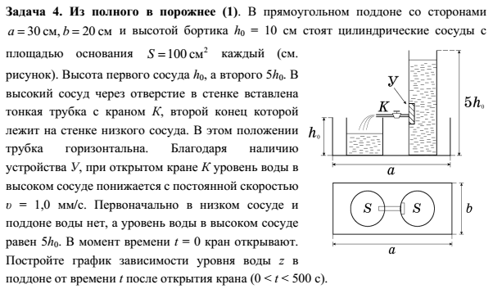

**Вариант 12 (2008)**

